בס"ד
חידת תמונות בהעלותך

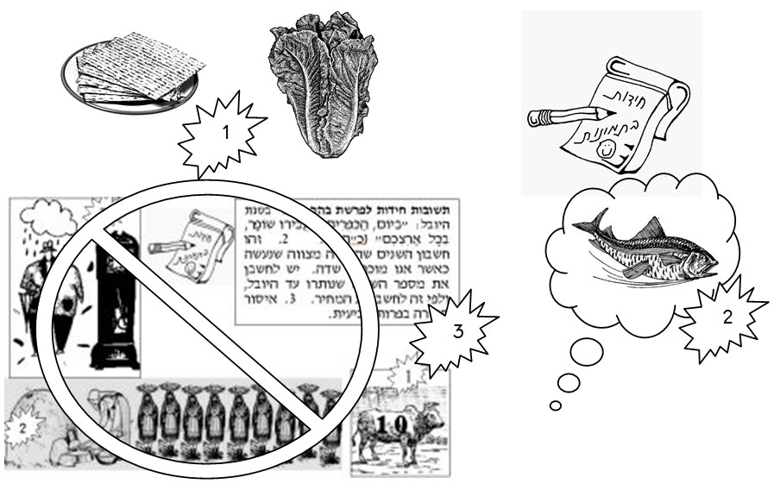
לכל תמונה או קבוצת תמונות יש קשר לאישיות, אירוע או מצווה בפרשה. מצא/י את הפסוק שבו מתואר תוכן הציור.

